|  |  |  |  |  |  |  |  |
| --- | --- | --- | --- | --- | --- | --- | --- |
|  |  |  |  |  |  |  |  |
|  |  | **iModBot** | |  |  |
|  |  |  |  |  |  |

**SetUp Virtual Machine**

**xubuntu**

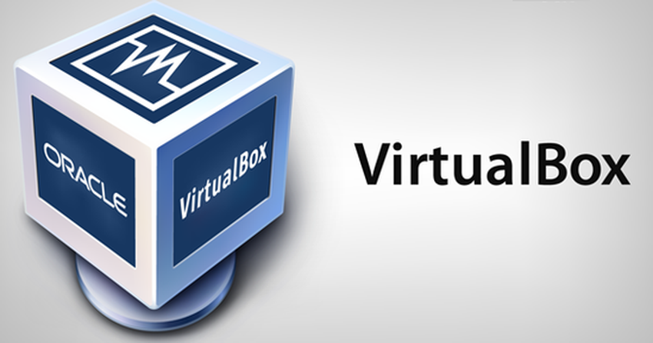

**Elaborado por:**

Nelson Henriques – 2190514

**Orientado por:**

Carlos Neves

Luís Conde

**Índice**

1. Introdução - 1 -

1.1. Objetivos - 1 -

2. Criar uma VM 3

2.1. Instalar *Guest Additions* 8

# Introdução

VirtualBox é um software de virtualização desenvolvido pela empresa Innotek e comprado pela empresa Oracle que, como o VMware Workstation, visa criar ambientes para instalação de sistemas distintos. Este permite a instalação e utilização de um ou mais sistemas operacionais dentro de outro, assim como seus respetivos softwares, como dois ou mais computadores independentes, mas partilham fisicamente o mesmo hardware.

## Objetivos

Pretende-se com este tutorial guiar qualquer pessoa na criação de uma *Virtual Machine* dedicada ao ROS2 utilizando o software *VirtualBOX*. Ao longo do tutorial vai-se abordar os seguintes temas:

• Criar uma VM (xubuntu-20.04);

• Configurações;

• Instalar GuestAdditions.

(Este tutorial pressupõe que já tem instalado o VirtualBox, todos os comandos utilizados têm como utilizador ipleiria, tendo que ser substituído pelo seu nome de utilizador, download do xubuntu-20.04 – <http://ftp.uni-kl.de/pub/linux/ubuntu-dvd/xubuntu/releases/20.04/release/xubuntu-20.04.2.0-desktop-amd64.iso>)

)

# Criar uma VM

1. Abra o virtual box e clique em New (Figura 1).

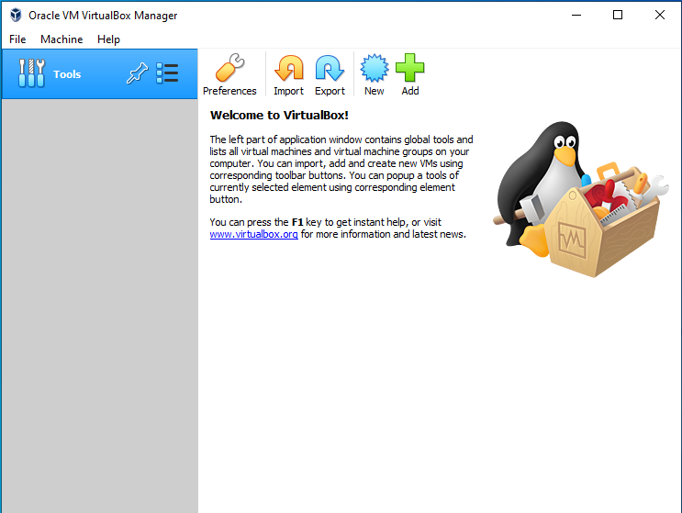

Figura - New virtual machine

1. Dá um nome á tua maquina virtual, escolhe o local onde será isntalada e seleciona o tipo de sistema operativo e a arquitetura (32 ou 64 bits) (Figura 2).

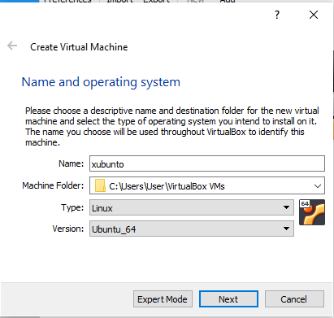

Figura - Seleção do nome e sistema operativo

1. Selecione a quantidade de Ram para dedicar á maquina virtual cerca de 1/3 da memoria do seu computador (Figura 3).

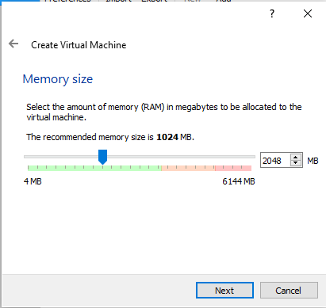

Figura – Ram dedicada

1. Crie um novo disco virtual (Figura 4).

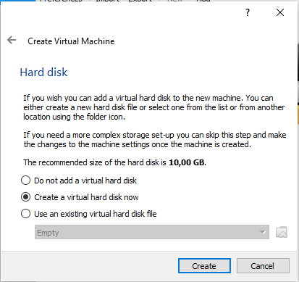

Figura - Criar um disco virtual

1. Selecione VDI (Figura 5)

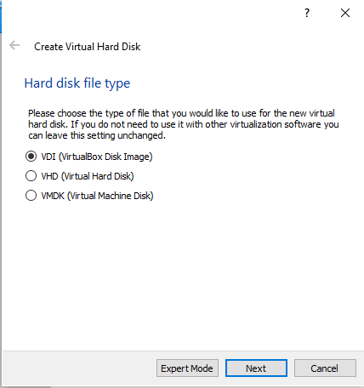

Figura - VDI

1. Selecione “Dynamically allocated” assim o disco virtual irá aumentar de tamanho consoante a sua utilização (Figura 6).

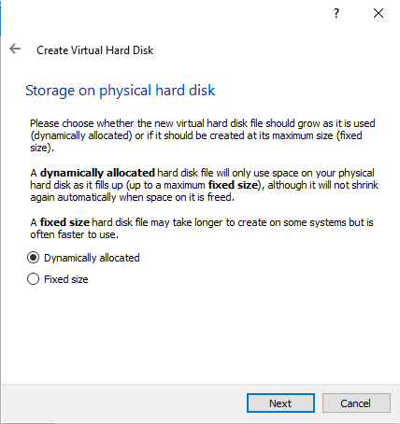

Figura - Dynamically allocated

1. Escolha a capacidade do disco, é preferível escolher um valor grande pois o disco virtual só irá ocupar o espaço que necessita (Figura 7), e faça “Create”.

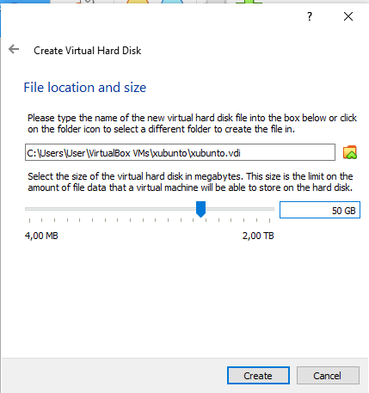

Figura - Tamanho do disco virtual

1. Selecione a maquina virtual criada e vá a “Settings” (Figura 8).

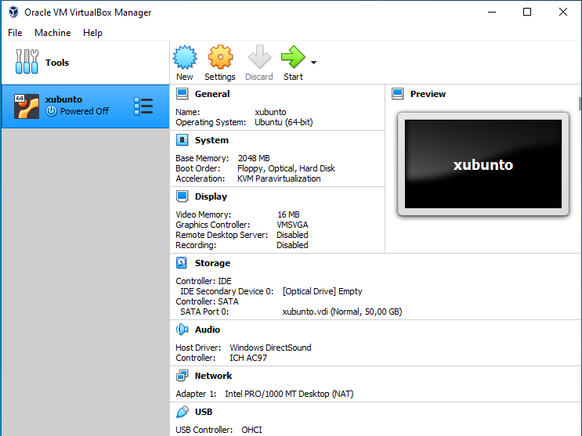

Figura - Máquina criada

1. Vá a “Storage” e selecione o disco “Empty” e selecione o ficheiro .iso (Figura 9).

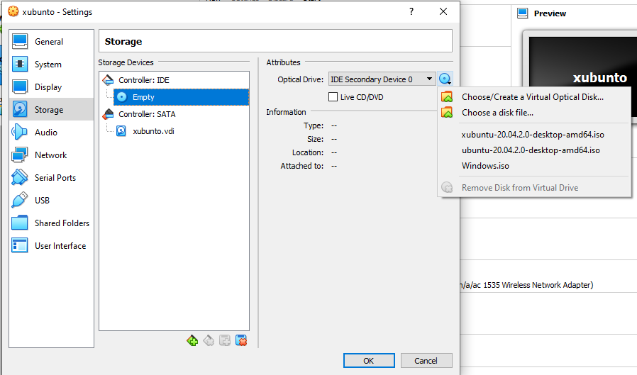

Figura - Definições de Storage

1. Em “Network” mude “Attached to:” para “Bridge adapter” e de seguida selecione o seu adaptador (Figura 10).

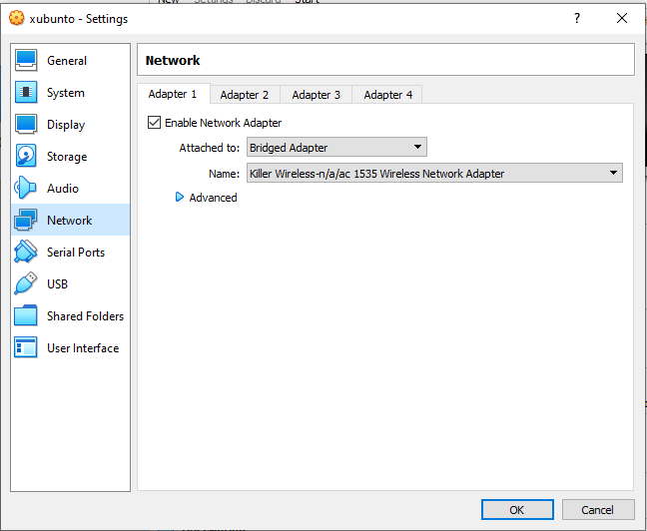

Figura – Definições de Network

## Instalar *Guest Additions*

1. Vá a “Devices” e clique em “Insert Guest Additions CD image” (Figura 11).

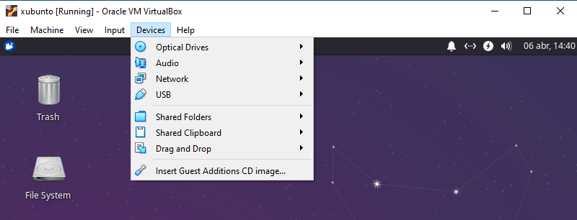

Figura – Inserir o disco virtual Guest Additions

1. Agora corra os seguintes comandos no terminal (a versão poderá ter que ser alterada)(Figura 12).

cd /media/ipleiria/VBox_GAs_6.1.20/

sudo ./autorun.sh

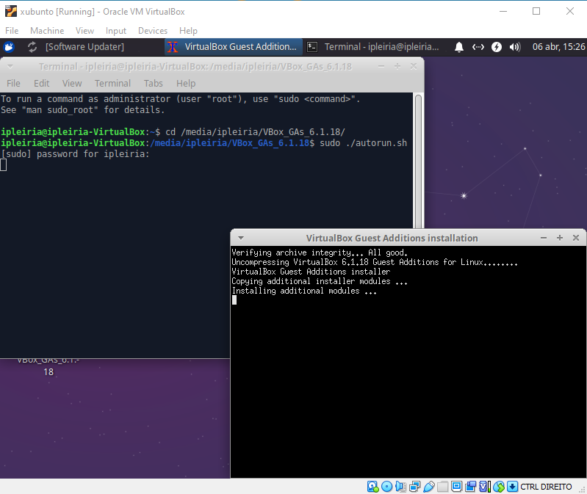

Figura – Instalando as Guest Additions

1. Ao terminar a instalação reinicie a máquina virtual.

A instalação está concluída.